第四章 无穷级数 导学解答
4.1 正项级数（1）
一、相关问题
1．《庄子·天下篇》中“一尺之棰，日取其半，万世不竭”的例子。
解 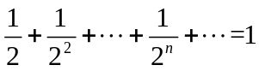
- 象棋游戏（几何级数增长问题）有一个关于古波斯国王的传说，他对一种新近发明的象棋游戏留下深刻印象，以至于他要召见那个发明人而且以皇宫的财富相赠。 当这个发明人——一个贫困但却十分精通数学的农民——被国王召见时，他只要求在棋盘的第一个方格里放一粒麦粒，第二个方格里放两粒麦粒，第三个方格里放四里麦粒，如此继续下去，直到整个棋盘都被覆盖上为止。
解 在棋盘上放置麦粒，会很快就发现袋子里的麦粒甚至整个王国的麦粒也不足以完成这项任务，因为级数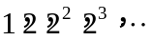的第64项是一个十分大的一个数：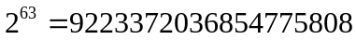 如果我们设法把如此多的麦粒——假设每个麦粒直径仅一毫米——放在一条在直线上，这条线将长约两光年，可见几何级数的增长速度令人震惊。
3.有限个实数相加，其和一定存在并且是一个实数，而无限个实数相加会出现什么结果呢？
解 参见教材。
二、有关知识
1．常数项级数的定义是什么，如何证明常数项级数收敛性？
2. 若级数收敛，它会有哪些基本性质？
3. 正项级数的定义是什么，如何判断正项级数的收敛性？
4. 什么是比较审敛法，比较审敛法的一般形式和极限形式又是什么？
解 见教材。
三、练习题
1.证明级数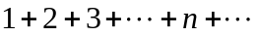是发散的。
证 此级数的部分和为
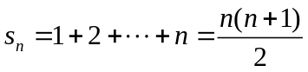
显然，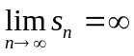 因此所给级数是发散的。
2.设级数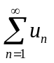收敛，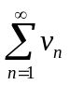发散，证明: 级数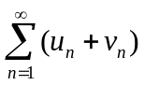 发散。
证 用反证法，已知收敛，假定收敛，由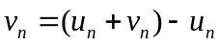与级数性质得知收敛，这与题设矛盾，所以级数发散。
3.已知级数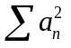是收敛的，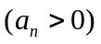，求证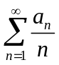是收敛的。
证 利用均值不等式有
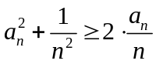，
而级数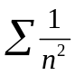是收敛的，则由比较审敛法得是收敛的。
4．判别级数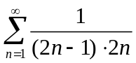 和级数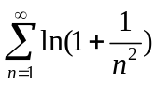的收敛性。
解 （1）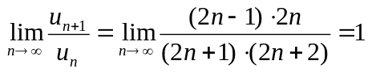, 比值审敛法失效。
因为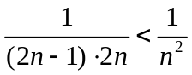，而级数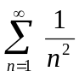收敛，由比较审敛法可知所给级数收敛。
（2）因为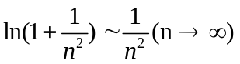，故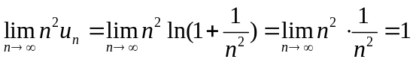，根据极限审敛法，知所给级数收敛。
四、思考题
1.当一个级数的一般项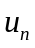收敛于0时，该级数是否收敛？
解 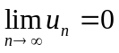只是级数收敛的必要条件，不是充要条件。当一般项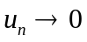时，不能得出该级数收敛的结论。如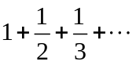。
2.一个级数是否收敛与级数前面有限项的取值是否有关？
解 无关，级数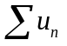的敛散性取决于：对任给的正数，是否存在充分大的正数，使得当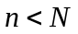及对任意正整数p恒有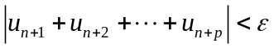。
3.如果加括号后所成的级数收敛，那去括号后原来的级数是否也收敛？
解 级数加括号后的收敛，不能断定去括号后原来的级数也收敛。例如, 级数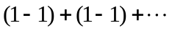收敛于零, 但级数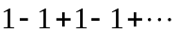却是发散的。

